ព្រះរាជាណាចក្រកម្ពុជា

ជាតិ សាសនា ព្រះមហាក្សត្រ
3

ក្រសួងការងារ និងបណ្តុះបណ្តាលវិជ្ជាជីវៈ
អគ្គនាយកដ្ឋានការងារ
នាយកដ្ឋានវិវាទការងារ
លេខៈ ${invitation_number} ក.ប/អ.ក/វ.ក

លិខិតអញ្ជើញ${invitation_title}
ខ្ញុំមានកិត្ដិយសអញ្ជើញ ${invitation_name} មកកាន់នាយកដ្ឋានវិវាទការងារដែលមានទីតាំងស្ថិតនៅអគារលេខ៣ មហាវិថីសហព័ន្ធរុស្ស៊ី សង្កាត់ទឹកល្អក់១ ខណ្ឌទួលគោក រាជធានីភ្នំពេញ នៅថ្ងៃទី${day} ខែ${month} ឆ្នាំ${year} វេលាម៉ោង ${time} ដើម្បី ${for}។ ដោយយកមកជាមួយ នូវឯកសារពាក់ព័ន្ធមានជាអាទិ៍ ${invitation_required_doc}។
ក្នុងក្ដីសង្ឃឹមថា ${label1} នឹងអញ្ជើញមកតាមកាលកំណត់។
សូម ${label2} ទទួលនូវសេចក្ដីរាប់អានដ៏ស្មោះស្ម័គ្រអំពីខ្ញុំ។
${letter_khmer_date}
រាជធានីភ្នំពេញ ថ្ងៃទី${lday} ខែ${lmonth} ឆ្នាំ${lyear}
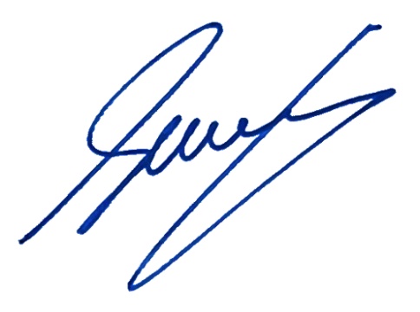
អធិការការងារ

លេខទូរស័ព្ទទំនាក់ទំនង: ${contact_phone}
បញ្ជាក់៖ ករណីដែលសាមីជនចាត់តំណាងឱ្យមកជំនួស
តំណាងនោះត្រូវមានលិខិតប្រគល់សិទ្ធិជាលាយលក្ខណ៍អក្សរ
និងមានសិទ្ធិសមេ្រចកិច្ចការនេះបានផង។

អ្នកទទួលលិខិតអញ្ជើញ
-ឈ្មោះ:
-មុខងារ :
-ហត្ថលេខា :
-លេខទូរស័ព្ទ :
-បានទទួលនៅថ្ងៃទី ខែ ឆ្នាំ ម៉ោង

